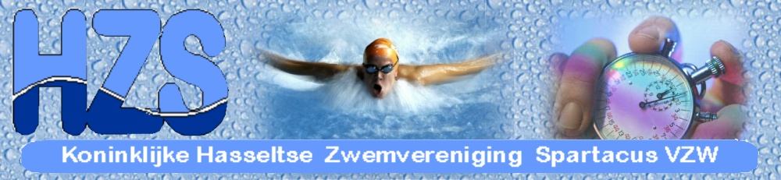
PACO ZWEMFEEST
Zondag 20 maart 2022
PRAKTISCHE AFSPRAKEN

Beste,
Kunnen jullie onderstaande praktische zaken meedelen aan jullie train(st)ers, afgevaardigden, zwemmers en ouders.

1. Onthaal
- Alle clubs verzamelen in de inkomhal
- Er is een grote kleedkamer voorzien voor elke club. Deze bevinden zich achteraan links.
- De kleedkamers zijn toegankelijk vanaf 13:00 u
- Ouders hebben geen toegang tot de kleedkamers.

2. Zwembad
- Er is een ruimte voorzien voor elke club. Deze worden duidelijk aangegeven.
- Trainers begeleiden de kinderen tijdig naar de startblokken.
- Het kinderbad, de golfslagbaan en de wildwaterbaan zijn gesloten gedurende de hele wedstrijd.

3. Uurregeling
- inzwemmen: 13 u 10 tot 13 u 55
- start wedstrijd: 14.00u (einde omstreeks 16.00)

4. Tribune
- Ouders, grootouders ... van bezoekende clubs, hebben toegang tot de tribune v/h zwembad via de
dubbele deur links van het onthaal.
- We vragen een inkom van 5 euro.
- Er zijn programma’s voorzien aan de kassa.

5. Officials
- Juryvergadering voor de officials om 13.30u in de vergaderzaal.

6. Inzwemmen

Wedstrijdbad
 | baan 1 | baan 2 | baan 3 | baan 4 | baan 5 | baan 6 | baan 7 | baan 8
13:10-13:30 | DMB | DMB | GZVN | GZVN | STZC | STZC | TRUST | TRUST
13:35-13:55 | HZS | HZS | HZS | HZS | HZS | HZS | HZS | HZS
Sportbad
 | baan 1 | baan 2 | baan 3 | baan 4
13:10-13:30 | PZC | STRC
13:35-13:55 | HZS | HZS | HZS | HZS

Met sportieve groeten en graag tot zondag,

Namens de Hasseltse zwemvereniging Spartacus,
Nathalie Bos
Sportsecretariaat HZS
sportsec@khzs.be

